**Viện Kiểm sát nhân dân Khu vực 1 - Đà Nẵng: Thực hiện kiểm tra, hướng dẫn việc tiếp nhận, giải quyết nguồn tin về tội phạm tại Công an các phường Hải Châu, Hoà Cường trong hai ngày 09, 10 tháng 9 năm 2025.**

Thực hiện Kế hoạch công tác kiểm sát năm 2025 của Viện Kiểm sát nhân dân Khu vực 1 - Đà Nẵng và để bảo đảm việc tiếp nhận, giải quyết tố giác, tin báo về tội phạm, kiến nghị khởi tố của Công an các phường trên địa bàn được thực hiện đúng theo quy định của pháp luật, Viện kiểm sát nhân dân Khu vực 1- Đà Nẵng đã **phối hợp cùng Cơ quan CSĐT Công an thành phố Đà Nẵng** tiến hành kiểm tra việc tiếp nhận, kiểm tra, xác minh và lập hồ sơ giải quyết tố giác, tin báo về tội phạm, kiến nghị khởi tố tại Công an các phường Hải Châu, Hòa Cường t**rong các ngày** 09,10 tháng 9 năm 2025**.**

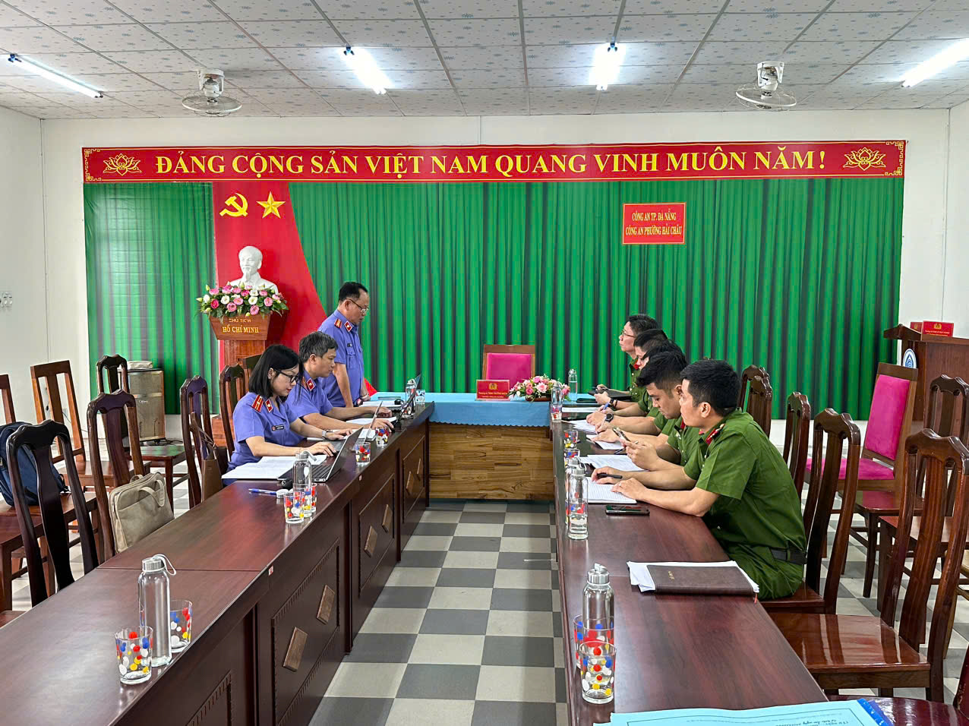

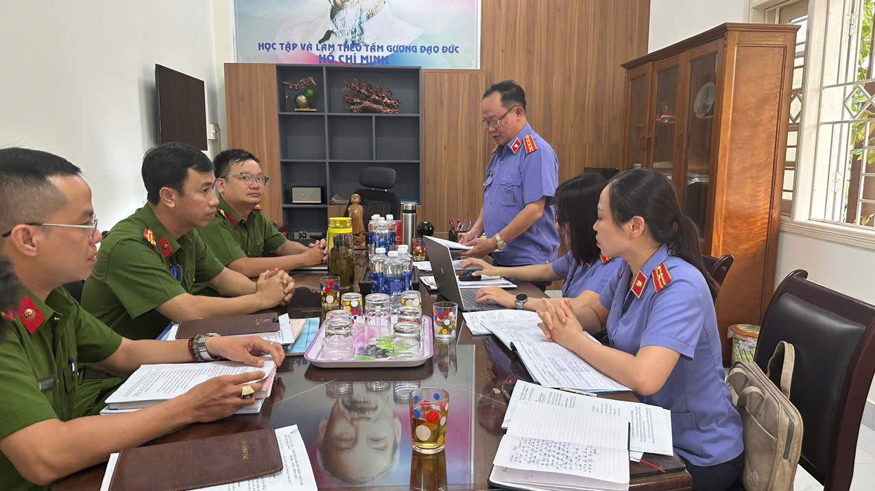

***Toàn cảnh buổi kiểm tra***

Đoàn kiểm tra đã kiểm tra sổ tiếp nhận tin báo về tội phạm, hồ sơ các vụ việc đang giải quyết, qua đó đã phát hiện một số vi phạm như sau:

- Cơ quan Cảnh sát điều tra đã Yêu cầu định giá tài sản, tuy nhiên trong yêu cầu định giá, Cơ quan Cảnh sát điều tra không ghi thời hạn định giá là vi phạm quy định tại Điều 215, Điều 216 Bộ luật Tố tụng Hình sự.

- Chậm ra Quyết định phân công Phó thủ trưởng, Điều tra viên vi phạm khoản 5 Điều 146 Bộ luật Tố tụng hình sự; khoản 1, Điều 9 Thông tư liên tịch 01/2017 và Thông tư liên tịch 01/2021.

Với tinh thần phối hợp, Công an các phường đã nghiêm túc tiếp thu, rút kinh nghiệm và chủ động khắc phục triệt để những vi phạm, tồn tại trước đây.

Kết thúc kiểm tra, Đoàn kiểm tra Viện Kiểm sát nhân dân Khu vực 1 - Đà Nẵng sẽ ban hành Kiến nghị đến Công an các phường Hải Châu, Hoà Cường trong thời gian sớm nhất.

**Tác giả: Nguyễn Tường Vy - VKSND Khu vực 1- Đà Nẵng**